|  |  |  |  |  |
| --- | --- | --- | --- | --- |
| **EMB00004e70326a** | | **소비자리서치 전문 연구기관**  **컨슈머인사이트 보도자료** | | |
| 기관 | 컨슈머인사이트 | | 이메일 | sammy.park@consumerinsight.kr |
| 문의 | 박승표 상무 | | 연락처 | 02) 6004-7661 |
| 배포일 | 2024년 8월 20일(화) 배포 | | 매수 | 총 4매 |

|  |
| --- |
| **전기차 보유자-비보유자, ‘주차-충전’에 대한 의견 극과 극**  **컨슈머인사이트, 인천 전기차 화재 관련 1차-2차 조사 비교** |
| **- 초기 충격 다소 줄었으나, 소비자 간 갈등 커질 조짐**  **- ‘주차, 충전’ 관련 전기차 보유자-비보유자 의견 완전히 엇갈려**  **- 보유자 ‘찬성’ 60% 내외인데, 비보유자는 ‘반대’ 70% 내외**  **- 비보유자는 지하 주차보다 충전에 대한 거부감 더 커**  **- 보유자의 걱정거리는 ‘차량 관계’ 줄고 ‘이웃 관계’ 늘어**  **- ‘사회갈등’ 최소화 하며 최대공약수 찾아야** |

○ 전기차 보유자와 비보유자 사이의 갈등이 커질 조짐이 있고, 그 중심은 지하 주차장에서의 주차와 충전이다. 이들의 태도는 정반대에 가까워 좁히기 어려워 보인다.

□ 컨슈머인사이트의 ‘전기차 화재 소비자반응 추적조사’ 1차와 2차는 추적조사 패널을 구축하기 위한 시도의 일부로 동일한 질문을 사용해 진행됐다. 기간은 1차 ‘8월7일~11일’과 2차 ‘8월12일~14일’이며 편의상 이를 1주차, 2주차 조사라 한다. 응답한 표본수는 총 4만5628명(1차 3만4685명, 2차 1만943명)이며, 이들은 모두 후속 조사 참여에 동의해 계속될 추적조사의 표본틀이 될 것이다. 이들 중 전기차 보유자는 2544명(전체의 5.6%)이며, 이 조사가 전기차 화재 사건 직후에 시작됐기 때문에 전기차보유자가 더 많이 참여했을 가능성이 있다. 3차 조사부터는 표본틀에서 목표 표본수 만큼 독립표집할 예정이다.

**■ 예상되는 사회갈등의 핵심 주제는 ‘주차와 충전’**

○ 전기차 보유자와 비보유자 간의 갈등을 유발할 핵심 주제는 전기차의 ‘지하 주차장 주차와 충전’이다. 보유자는 주차와 충전에 대해 찬성이 각각 66%, 59%인 반면, 비보유자는 반대가 67%, 75%였다**[그림1]**. 반면 보유자의 ‘반대’, 비보유자의 ‘찬성’은 모두 10%대에 그쳤다. 이 문제에 대한 양자의 태도는 찬성과 반대로 극명하게 갈려 합의점을 찾기 쉽지 않을 것으로 보인다.

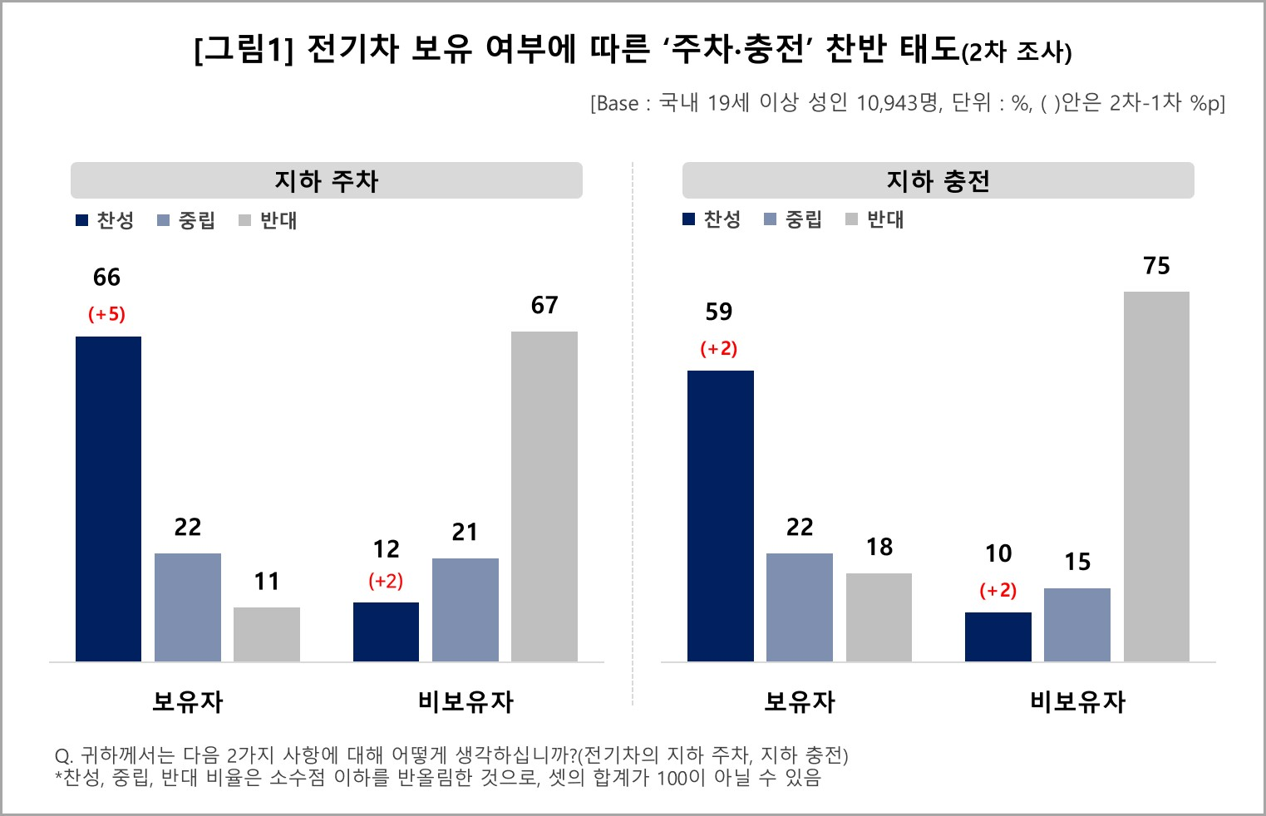

○ 1차와 2차 조사의 차이를 보면 보유자는 주차와 충전에 찬성하는 비율이 각각 5%p, 7%p 상승했다. 초기 충격에서 다소 벗어나 현실적인 입장으로 되돌아 가고 있는 것으로 보인다. 비보유자도 찬성이 각각 2%p 늘었으나 그 비율이 10% 내외에 그쳐 경계심을 풀지 못하고 있는 것으로 보인다.

○ 비보유자는 지하 ‘주차와 충전’ 중 ‘충전’에 대해 더 거부감이 컸다(+8%P). 충전 자체가 위험하다고 느낄 뿐 아니라, 이 시설이 차지하는 공간이 유용한 주차 공간을 더 줄어들게 할 것으로 판단하고 있기 때문이다.

**■ 보유자의 걱정은 ‘차’ 문제에서 ‘이웃’ 문제로 옮겨 가**

○ 전기차 보유자의 걱정거리에 대한 1차-2차 조사 결과를 비교하면 주목할 만한 변화가 있었다. 걱정의 순위는 거의 변화가 없었으나 1위 ‘화재 사고에 대한 배상 책임 소재’는 7%p(60%→53%) 줄었고, 2위 ‘화재 발생 불안감’은 6%p(51%→45%) 감소했다**[그림2]**. 가장 큰 걱정거리 2개 요소만 비율이 감소했고 그 폭도 매우 컸다(참고. [전기차 화재 이후…보유자의 가장 큰 걱정은 ‘배상 책임 소재’](https://www.consumerinsight.co.kr/voc_view.aspx?no=3564&id=pr4_list&PageNo=1&schFlag=0)).

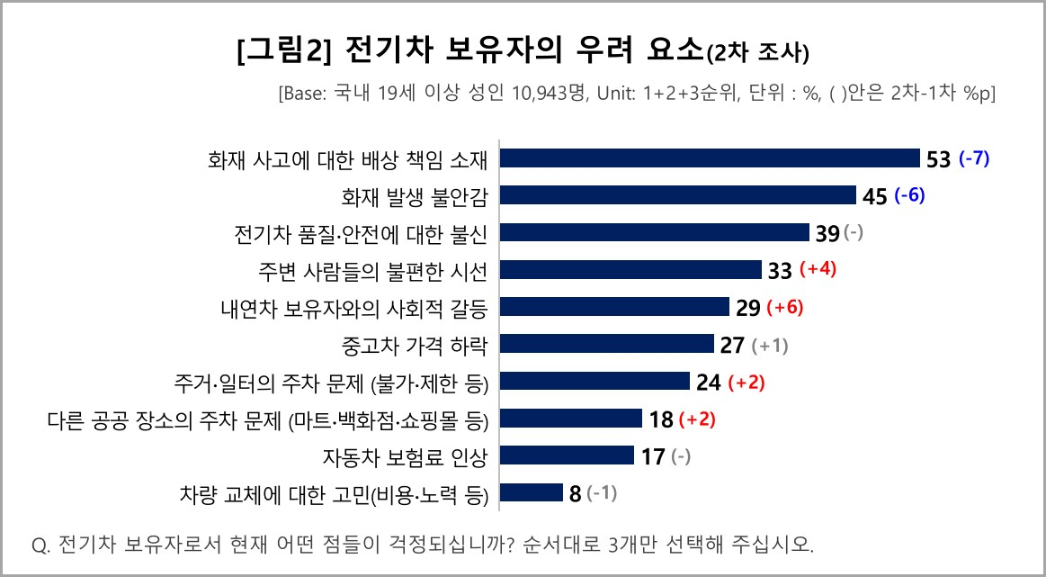

○ 반면 ‘내연기관차 보유자와의 사회적 갈등’(29%)과 ‘주변 사람들의 불편한 시선’(33%)에 대한 우려는 각각 6%p, 4%p 증가했다. 또한 주차 관련된 ‘주거∙일터의 주차문제’(24%)와 ‘다른 공공장소의 주차 문제’(18%)도 모두 1차에 비해 2%p 증가했다.

○ 이는 전기차 보유자의 우려가 ‘차’ 관련 문제에서 ‘사람’ 관련 문제로 옮겨가고 있음을 보여준다. 전기차 보유자가 차로 인해 다른 사람과의 관계가 이전보다 불편해지고, 더 갈등적 관계로 되지 않을까 우려하고 있음을 알 수 있다.

**■ 시의성 있는 현실 파악이 문제 해결의 기초**

○ 전기차 화재 사고는 이제 전국민적인 관심사가 됐고, 대다수가 이해당사자의 입장에서 바라보고 있다. 관심의 핵심은 지하 ‘주차와 충전’이다. 이에 대한 보유자와 비보유자의 의견은 극과 극을 달리는 상황이다. 전기차 보유자는 여러모로 힘들고 억울하고, 비보유자는 불안하다. 사회적 갈등의 최소화, 국가 경제에 미치는 영향의 최소화를 위해 조속하고 슬기로운 해결이 필요하다.

○ 한편, 이번주 시행하는 3차 조사에서는 △전기차 화재 발생의 책임 소재 △전기차 화재 발생 빈도와 피해규모 △배터리관리시스템(BMS) 정보제공 동의 의무화에 대한 소비자 인식을 중점적으로 다룰 계획이다.

|  |
| --- |
| 컨슈머인사이트는 지난 8월 1일 발생한 인천 전기차 화재사건 직후 **‘전기차 소비자반응 추적조사 플랫폼’을 구성**했다. 이 플랫폼은 지난 7월 수행한 제24차 ‘연례 자동차 기획조사’에서 확보한 **10만명의 차량 이용자 패널을 토대로 구성**했으며 현재 1, 2차 조사(총 4만5628명 대상)를 실시했다. 본인의 활용 동의를 받은 **자동차 데이터(소유자 성명, 차량 번호 등)와 추적조사 데이터를 일대일 매칭** 가능해 소비자 반응을 보다 정교하게 파악할 수 있다. 컨슈머인사이트는 원하는 정부기관, 기업, 단체 등이 **저렴한 비용으로 이 플랫폼을 이용할 수 있도록 개방**했다. 합리적인 비용으로 단시간에 원하는 자료를 수집하고 비교할 수 있는 **옴니버스 조사도 가능**하다. |

----------------------------------------------------------------------------------------------------------------------

Copyright ⓒ Consumer Insight. All rights reserved. 이 자료의 저작권은 (주)컨슈머인사이트에 있으며 언론사의 직접 인용 보도 외의 목적으로는 사용할 수 없습니다. 그 밖의 인용 및 재배포는 컨슈머인사이트와 사전 협의를 거쳐 서면 승낙을 받은 경우에 한합니다.

|  |  |  |  |
| --- | --- | --- | --- |
| **For-more-Information** | | | |
| 박승표 상무 | sammy.park@consumerinsight.kr | 010-3270-9320 | 02)6004_7661 |
| 최현기 수석 | [choihk@consumerinsight.kr](mailto:choihk@consumerinsight.kr) | 010-9255-6879 | 02)6004-7614 |
| 유홍구 수석 | [yoohg@consumerinsight.kr](mailto:yoohg@consumerinsight.kr) | 010-8551-2347 | 02)6004-7681 |
| 정동운 부장 | [jungdw@consumerinsight.kr](mailto:jungdw@consumerinsight.kr) | 010-9120-2160 | 02)6004-7616 |